Tuyên truyền sử dụng điện an toàn, tiết kiệm, hiệu quả cho học sinh Trường tiểu học Bình Phú 1

Thực hiện Kế hoạch liên tịch số 22/KHPH-ĐTN-ĐL-PGD ngày 20/8/2019 của Huyện Đoàn, Điện lực, Phòng GD-ĐT Tân Hồng về việc tổ chức các hoạt động tuyên truyền, vận động sử dụng điện an toàn, tiết kiệm, hiệu quả năm 2019. Sáng nay, Trường tiểu học Bình Phú 1 tổ chức buổi tuyên truyền sử dụng điện an toàn, tiết kiệm, hiệu quả.

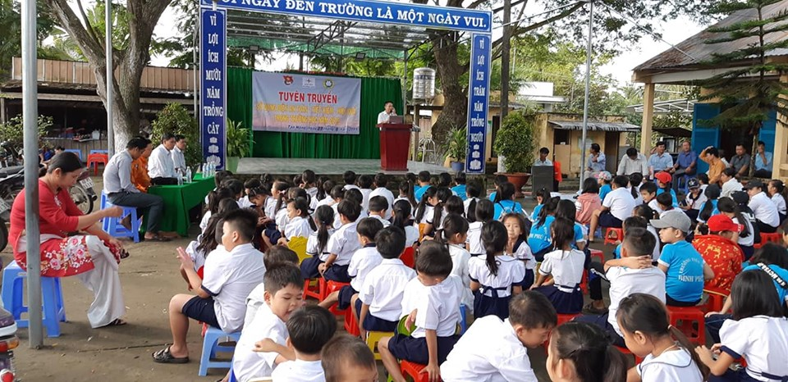

Hình ảnh: Trường tiểu học Bình Phú 1 tổ chức tuyên truyền

sử dụng điện an toàn, tiết kiệm, hiệu quả.

Đến dự buổi lễ tuyên truyền có đại diện Huyện đoàn, Điện lực và Phòng GD-ĐT Tân Hồng cùng thầy cô giáo nhà trường và hơn 200 học sinh tham dự. Trường TH Bình Phú 1 tổ chức tuyền truyền sử dụng điện an toàn, tiết kiệm và hiệu quả nhằm giáo dục ý thức thực hiện an toàn khi sử dụng điện, tiết kiệm điện cho các em học sinh của trường. Đây là một trong những hoạt động thiết thực nhằm lan tỏa ý thức sử dụng điện an toàn, tiết kiệm điện đến từng gia đình và toàn xã hội.
Với khẩu hiệu: “Học sinh chung tay sử dụng điện an toàn, tiết kiệm, hiệu quả”. Tại buổi ngoại khóa này, giáo viên và học sinh được tuyên truyền, tư vấn, giới thiệu kiến thức về sử dụng điện. Qua đó, giáo viên và học sinh sẽ có thêm kiến thức sử dụng thiết bị điện an toàn, tiết kiệm, hiệu quả và là những tuyên truyền viên tích cực trong việc sử dụng điện tiết kiệm đến người thân, bạn bè, hàng xóm được biết và thực hiện.
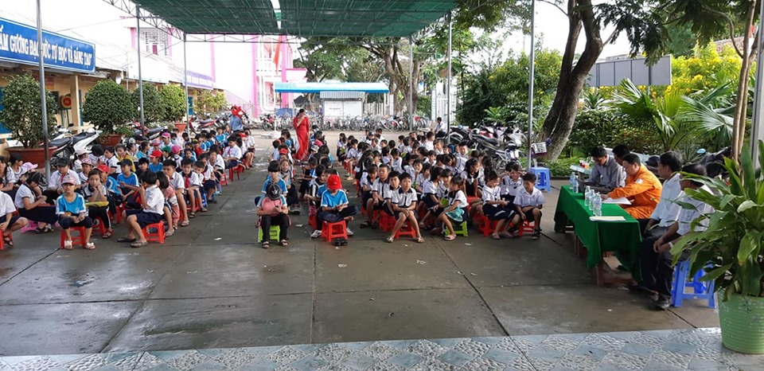
Hình ảnh: Buổi tuyên truyền sử dụng điện an toàn, tiết kiệm, hiệu quả
Nhấn để
Sau buổi tuyên truyền học sinh sẽ trả lời các câu hỏi xoay quanh những vấn đề như: Cách sử dụng bóng đèn nào ít tiêu hao năng lượng, ý nghĩa của việc tiết kiệm điện, thời gian nào trong ngày được quy định là giờ cao điểm về sử dụng điện, việc sử dụng các thiết bị sinh hoạt trong gia đình như: Tivi, bàn là, tủ lạnh, quạt điện, nồi cơm điện được đúng cách, hiệu quả với nguồn năng lượng nhỏ nhất mà vẫn đáp ứng được nhu cầu.
Nội dung tuyên truyền sử dụng điện an toàn, tiết kiệm, hiệu quả trong trường học đã thu hút đông đảo các em học sinh tham gia hưởng ứng.
Qua buổi sinh hoạt ngoại khóa này, các em học sinh được trang bị thêm kiến thức về cách sử dụng điện an toàn, tiết kiệm và hiệu quả. Thời gian đến, nhà trường tiếp tục lồng ghép kiến thức tiết kiệm điện vào các tiết sinh hoạt ngoại khóa, chào cờ đầu tuần để việc sử dụng tiết kiệm điện thành thói quen trong cuộc sống. Hiệu quả mang lại sau buổi tuyên truyền là mỗi em không vận dụng trong sinh hoạt hàng ngày, trong trường, lớp mà là những thành viên tích cực trong việc vận động người thân, cộng đồng xã hội cùng thực hiện sử dụng điện an toàn, tiết kiệm điện, hiệu quả.
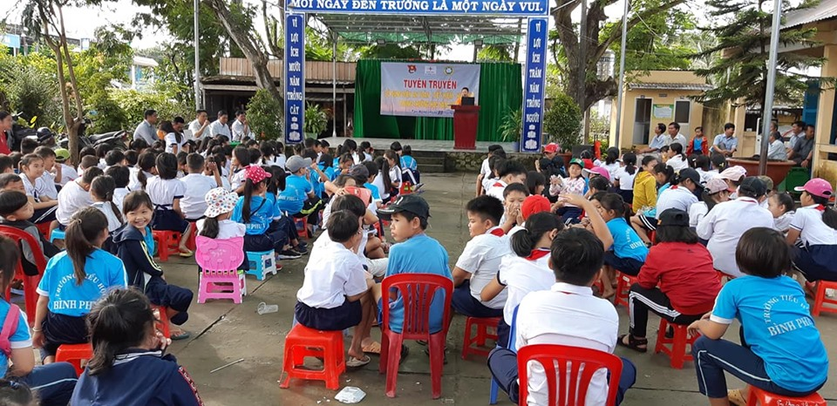

Hình ảnh: Buổi tuyên truyền sử dụng điện của Trường TH Bình Phú 1

Theo kế hoạch, trong tháng 9 và tháng 10/2019, Huyện đoàn, Điện lực và Phòng GD-ĐT Tân Hồng sẽ phối hợp tổ chức thêm nhiều buổi tuyên truyền ngoại khóa sử dụng điện tiết kiệm và an toàn tại các trường học trên địa huyện. Qua đó có tác động tích cực đến nhận thức giúp học sinh nắm bắt và thực hành kỹ hơn về bài học tiết kiệm năng lượng đó cũng là một cách giúp các em hình thành ý thức sử dụng điện an toàn, tiết kiệm trong cuộc sống ngay khi còn ngồi trên ghế nhà trường.

Tác giả: Nguyễn Văn Thi

